《西亚》学程拓展
- 阅读地图和资料，任选其一，回答问题。
（1）分析约旦河之争背后的自然原因和人文原因。
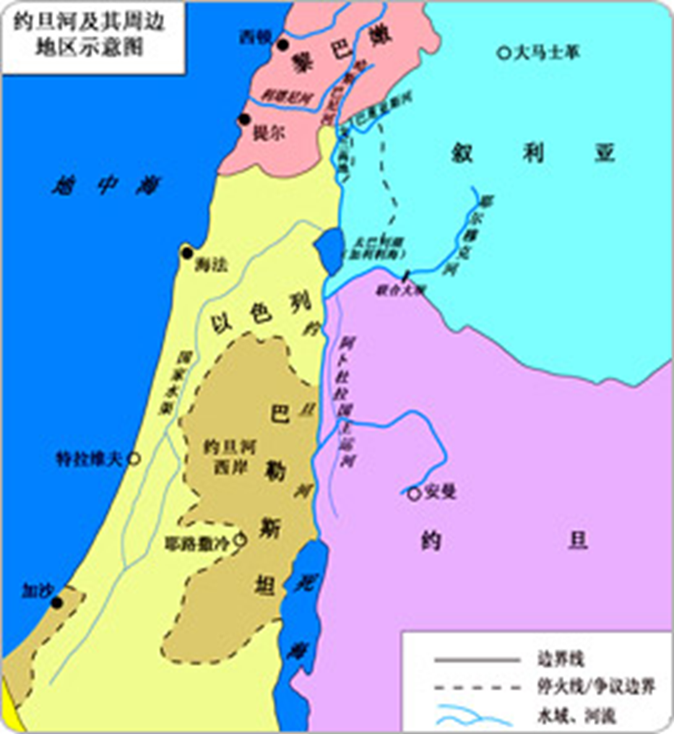
资料1：约旦河是西亚地区的一条河流，发源于黎巴嫩和叙利亚，流经以色列、巴勒斯坦和约旦，注入死海，全长251千米。这一地区气候干燥，降水很少，沿岸各国和地区的生产和生活用水几乎全部依赖约旦河水。在过去的几十年间，沿岸各国和地区从约旦河及其支流引出大约98%的水量用于饮用和灌溉。20世纪30年代，约旦河的年流量曾达到13亿立方米，而目前仅有2 000万～3 000万立方米。如此珍贵的水资源必然成为沿岸各国和地区间争夺的焦点。
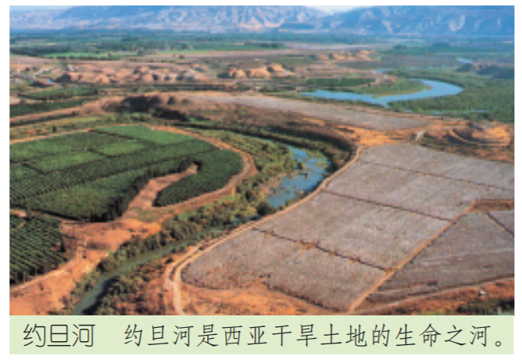

自然原因：____________________________________________________________________
人文原因：____________________________________________________________________

（2）阅读资料，结合所学知识分析死海的盐度为什么越来越高？
资料2：拯救死海
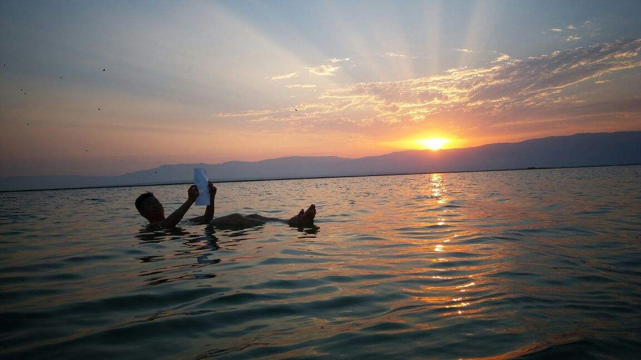
死海是以色列的一个重要旅游景点,每年有众多的游客来此观光旅游。死海海水的盐分极高,游客可浮躺在水面上看书甚至睡觉,和躺在浮床上没什么区别。近年来,由于降雨量下降,且从约旦河抽取的灌溉水量日增,所以死海水位急剧下降。统计显示,目前死海水面每年的下降幅度约为1米,如果这种趋势得不到遏制,死海在数十年内真正“死”掉。
以色列和约旦同意斥资8亿美元兴建一条长约320千米的引水管,将红海亚喀巴湾的海水引向北面的死海,以挽救水位不断下降的死海。同时,两国将寻求国际援助及世界银行协助建设该引水管。预计这项保护死海的计划将耗时3至5年。
______________________________________________________________________________

